音频系统
规
格
书

同轴吸顶音箱
C65

_{V1.0}

上海大因多媒体技术有限公司

免责声明
本手册中的信息已仔细检查，上海大因多媒体技术有限公司DynePro音频系统系列技术不存在侵犯任何专利权或其他第三方权利。
上海大因多媒体技术有限公司对任何不包含在本文档中的错误不承担任何责任，上海大因多媒体技术有限公司也不承诺在本文档中更新或保持最新信息。
上海大因多媒体技术有限公司保留对此文档或产品进行改进的权利，恕不另行通知。
版权声明
本文档的任何部分均不得复制，传播，转录，存储在检索系统中或翻译的任何部分转换成任何语言或计算机文件，未经明确的书面许可不得以任何形式或任何方式-电子，手册转载。
©上海大因多媒体技术有限公司版权所有2023。
版权所有。

安全须知
请先阅读所有说明，然后再尝试打开包装，安装或在连接电源之前，请操作本设备。打开包装并安装设备时，请记住以下几点：
＊始终遵循基本的安全预防措施，以减少火灾风险，电击和人身伤害。
＊为避免起火或电击危险，请勿将本机淋雨，潮湿或将本产品安装在靠近水的地方。
＊切勿将任何液体溅到本产品之上或之中。
＊切勿通过任何方式将任何物体塞入本产品设备上的开口或空槽，因为可能会损坏单元内部零件。
＊请勿将电源线连接到建筑物表面。
＊仅使用随附的电源设备。 如果电源已损坏请勿使用。
＊请勿在电源线上放置任何物品在或放置在人行走的通道上。
＊为防止设备过热，请勿将所有设备堆叠在一起或提供通风并允许足够的空间使空气在设备周围流通。

修订记录
版本号 | 日期 | 变更内容 | 备注
V1.0 | 2022年10月15日 | 新版制定

产品外观及说明

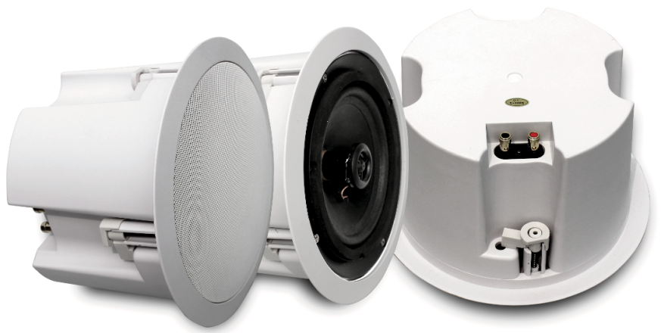

1.1产品介绍
- C系列天花音箱是本公司出品的高品质天花音箱，整个系列产品的设计都追求非凡音质为目的，具备高保真，大功率，高声压级，广阔聆听范围的特点，每一款音箱都拥有令人惊艳的表现。准确设计的分频器能够令高低音的层次更加分明，选择这个系列杰出的天花音箱就意味着选择了音质，是音乐和语音重放的理想选择，可以满足众多挑剔场所的使用。比如：名牌专卖店，会议中心，宴会厅，高档中西餐厅，车站，机场及任何追求音质的场所。特别适合商业音频及专业音响领域的应用。

1.2功能特点
- 令人惊艳的非凡音质
- 设计用于专业音响和商业音频领域
- 优秀的双磁1寸高音单元及NDR低音单元
- 高音通透、明亮、柔和、不令人烦躁
- 低音澎湃强劲、厚重结实
- 2分频扬声器系统内置高品质的分频器
- 中凹的冲压网罩提升原音重现
- 旋转式的安装耳使得安装轻松简单

二、产品参数
型号 | C65
额定功率 | 60W@8Ω
声压级(1W / 1m) | 92dB
最大声压级(Rated / 1m) | 103dB@8Ω
频率响应(-10dB) | 100Hz~20kHz
扩散角(4kHz / 1kHz) | 65° / 140°
喇叭单元 | 6.5”低音 + 1.75”高音
尺寸 | Ø240 x 155H mm
开孔尺寸 | Ø 210 mm
重量 | 2.88kg (单件包装重量）
安装 | 4爪旋转安装耳

